- Загрузите датасет moscow_flats.
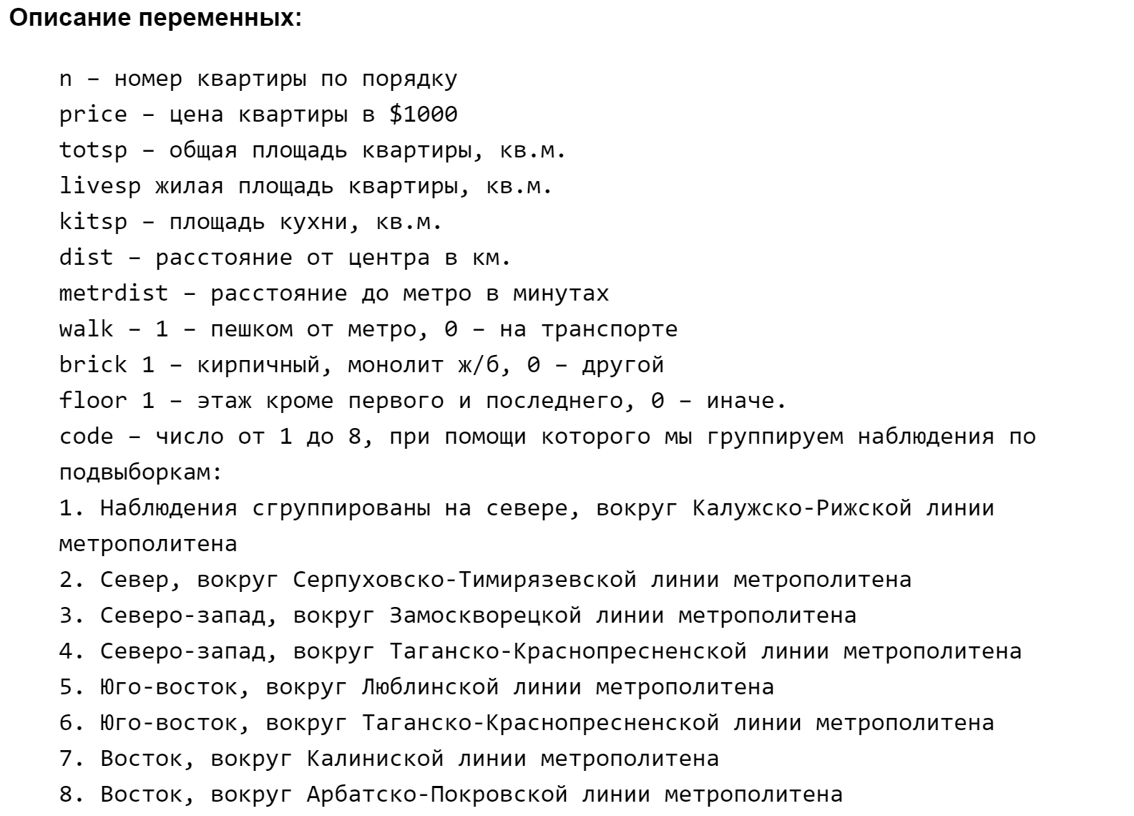
- Создайте новую переменную - цена в миллионах рублей (PriceRub) Считайте курс доллара по 65 рублей.
Т.е. В итоге в этой колонке у вас должно быть, например, 8.8 (миллионов рублей).
- По описанию, определите типы переменных (категориальная или количественная), вручную установите в Tableau правильный тип для всех переменных.
- Постройте график медианной цены по районам города.
  - В каком районе самые дорогие квартиры?
  - Какая медианная цена в этом районе?
- Постройте график зависимости медианной цены в зависимости от наличия станции метро в пешей доступности. Добавьте цветовое кодирование для пешей доступности метро).
  - Насколько отличается медианная цена у двух категорий?
- Создайте новую переменную - цена за квадратный метр жилой площади в тысячах рублей. Постройте график медианной цены по районам. Отсортируйте по цене.
  - В каком районе метр по медиане самый дешевый?
  - Сколько он стоит?
- Постройте тренд зависимости медианной цены за жилой метр от удаленности квартиры от метро.
  - Какая разница между ценой на квартиры в одной минуте от метро и в 20 минутах от метро?
- Постройте график рассеяния: зависимость цены за метр от расстояния до центра. (Чтобы наблюдениями стали отдельные квартиры - нужно зайти во вкладку Analysis и отжать галочку Aggregate measures). Зайдите во вкладку Analytics и постройте линейный тренд.
  - Есть ли корреляция?
  - Оцените ее силу и направление.
  - Статистически ли она значима?
  - Проинтерпретируйте уравнение регрессии (это разберем вместе на занятии).
- Постройте зависимость цены за квадратный метр от района. Отожмите галочку Aggregate measures. Из вкладки Analytics примените к графику box plot. Добавьте цветовое кодирование по тому, находится ли квартира в кирпичном доме. Поменяйте цвета на красный и серый (кирпичные дома - красный). Добавьте расстояние до метро во вкладку details.
  - В каком районе находится квартира с самой дорогой ценой за квадратный метр?
  - В каком типе дома она находится?
  - Сколько идти до метро?
  - Есть ли статистическая разница между ценами в каких-то районах? Если да, назовите их.

- Выберите конлонку PriceRub, во вкладке show me выберите гистограмму.
  - Какие квартиры самые популярные в нашем датасете? Сколько они стоят?
  - Сколько таких квартир?
  - Как называется эта мера центральной тенденции?

